Vicenza, 30 maggio 2017

COMUNICATO STAMPA n. 3

ANPE – Il mondo del poliuretano espanso rigido si è incontrato a Milano il 25 maggio scorso per la 3a Conferenza Nazionale Poliuretano Espanso rigido che si è svolta al Centro Congressi di Palazzo Stelline. L’appuntamento è organizzato, con cadenza biennale e sedi itineranti nel territorio nazionale, dall’Associazione ANPE con l’obiettivo di convogliare in un unico evento, multitematico e multidisciplinare, le tante e diverse competenze, produttive ed applicative, che concorrono al miglioramento dell’efficienza energetica in molteplici settori, con un ruolo dominante per quello dell’edilizia.
Gli oltre 200 partecipanti alla Conferenza provengono dalle Istituzioni, nazionali e locali, dalla progettazione, architettonica e impiantistica, dalle associazioni di categoria, dalle industrie e dalle imprese di applicazione; una composizione fortemente diversificata che ha consentito di svolgere i temi dell’efficienza, della sostenibilità, della sicurezza e della qualità del costruito con un approccio olistico in grado di evidenziare la complessità del sistema edificio.
Il vasto programma si è sviluppato in 3 sale tematiche - dedicate a Edifici Efficienti, Materiali Efficaci e Poliuretano e Tecnologia – ed ha coinvolto 38 esperti italiani ed europei coordinati dai chairmen, i professori Marco Imperadori, Piercarlo Romagnoni, e Michele Modesti, che al termine di ogni relazione hanno stimolato e moderato il dibattito con il pubblico.
Il programma delle sale tematiche è stato introdotto e ampliato dai relatori delle sessioni plenarie – il dott. Armando De Crinito, Regione Lombardia - l’ing. Mauro Caciolai, Corpo Nazionale Vigili del Fuoco e il dott. Sergio Saporetti, Ministero dell’Ambiente che hanno affrontato, rispettivamente, i temi degli interventi e incentivi a favore dell’efficienza energetica, della sicurezza e del Codice di Prevenzione Incendi e del Green Public Procurement e dei Criteri Ambientali Minimi.

La struttura della Conferenza ha previsto anche il coinvolgimento del mondo accademico con l’istituzione di due premi per i migliori progetti di ricerca, svolti da studenti o giovani ricercatori, nell’ambito tecnologico e in quello applicativo.
Per l’ambito chimico e tecnologico il primo premio è stato assegnato alla dott.ssa Francesca Piovesan per la tesi di Laurea Magistrale in Ingegneria Chimica e dei Processi Industriali, conseguita all’Università di Padova, e dedicata alla caratterizzazione delle nuove schiume con migliorato comportamento al fuoco.
Per l’ambito applicativo il primo premio è stato assegnato al progetto PUR E House – Polyurethane Eco House presentato da un gruppo di lavoro di studenti del Politecnico - Vito Iovino, Cristina Savoldelli e Luca Scandella – coordinati dai responsabili - Federica Brunone e Valentina Gallotti. Il team progettuale ha espresso la volontà di devolvere l’importo del premio alla Missione dei Frati Oblati di Maria Immacolata, in Guinea Bissau dove il Politecnico di Milano, grazie all’impegno del prof. Imperadori, ha già sostenuto e realizzato numerosi interventi a scopo umanitario.

Nel corso delle prossime settimane gli atti della Conferenza verranno pubblicati all’interno del sito dedicato www.conferenzapoliuretano.it.

ANPE - Associazione Nazionale Poliuretano Espanso rigido, associazione senza scopo di lucro, è attiva da oltre 20 anni e raggruppa produttori di materie prime e trasformatori che hanno, come comune denominatore, l'utilizzo di poliuretano espanso rigido in prodotti o manufatti destinati all'isolamento termico.
Dell'associazione fanno parte, in qualità di Soci Ordinari, i maggiori produttori nazionali di pannelli isolanti con rivestimenti flessibili, di lastre di schiuma rigida, oltre ad aziende specializzate nelle applicazioni in opera. Sono inoltre Soci Sostenitori di ANPE i maggiori produttori di materie prime (principali e secondarie), di sistemi poliuretanici formulati, di rivestimenti e di impianti e macchine.

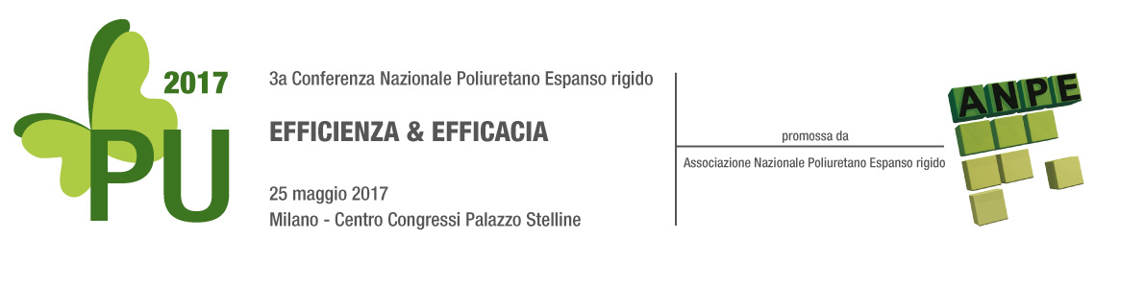
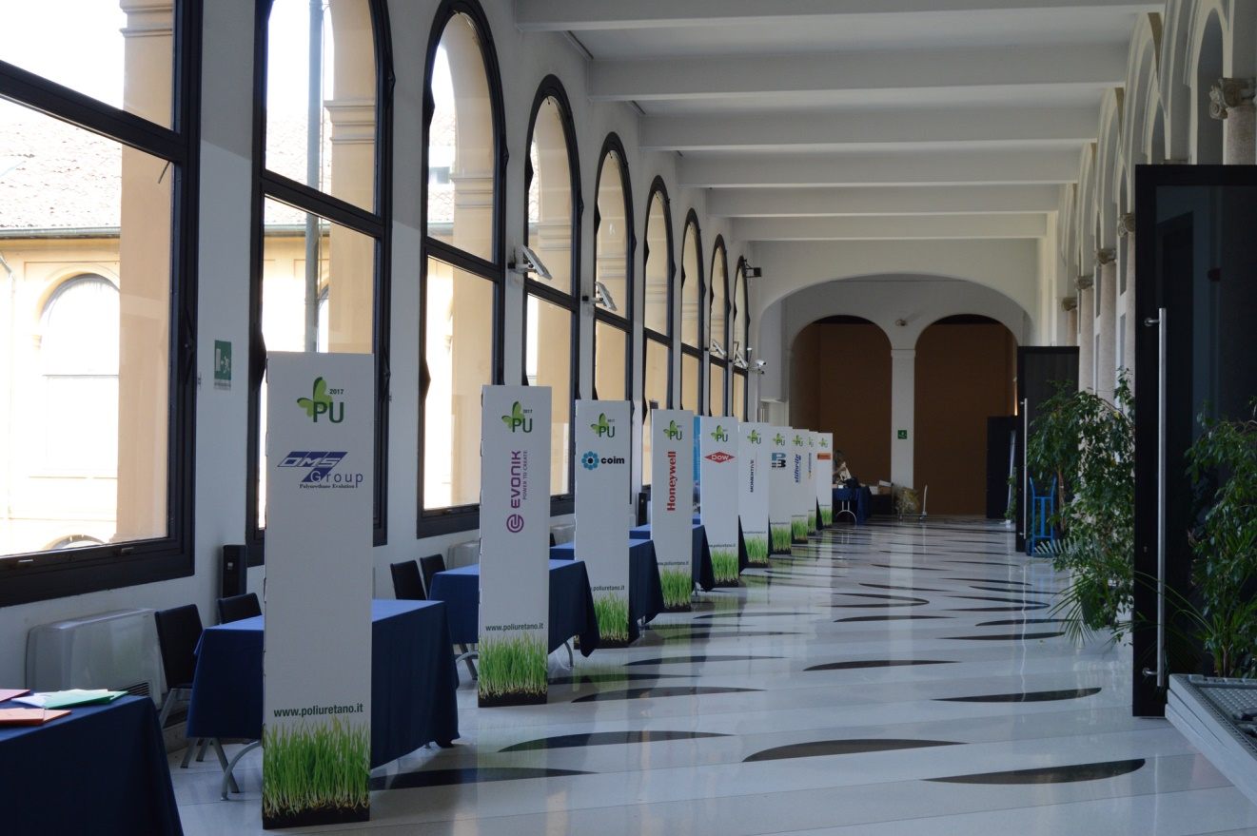
L’area espositiva prima dell’avvio dei lavori

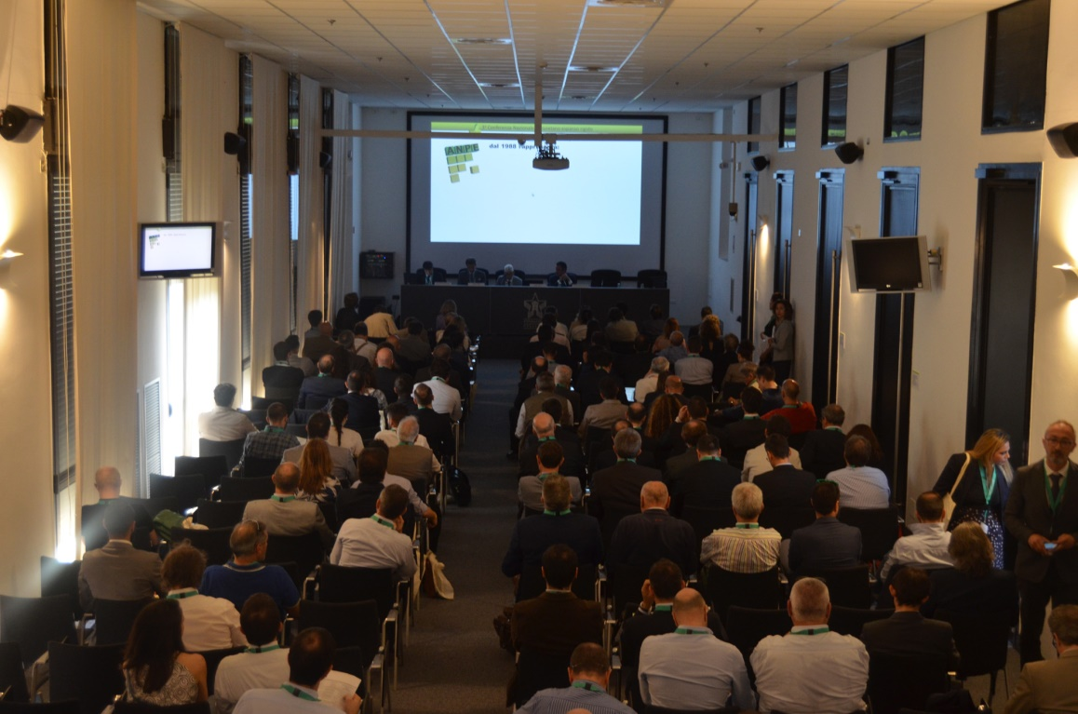

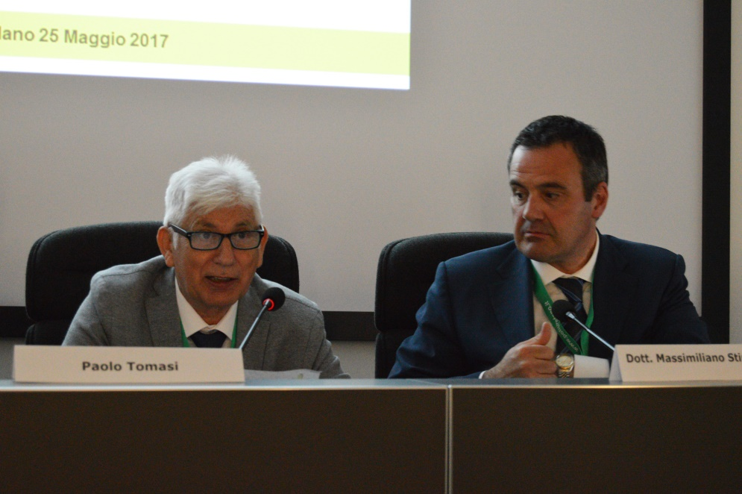

L’avvio dei lavori della Sessione Plenaria e il saluto del Presidente ANPE, Paolo Tomasi.

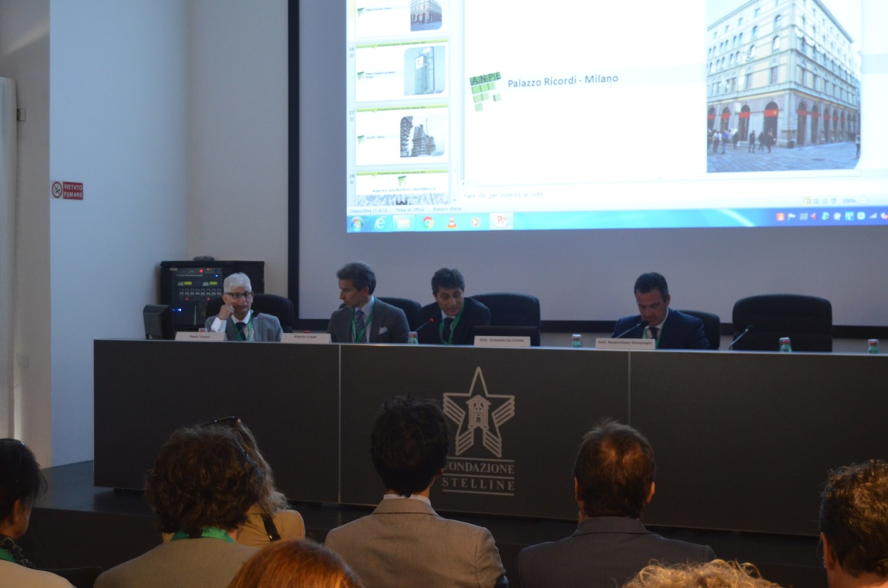

Il dott. Armando De Crinito - Direttore Generale Vicario DG Ambiente, Energia e Sviluppo Sostenibile e Dirigente dell’Unità Organizzativa Energia, Reti tecnologiche e Gestione risorse – illustra le azioni di Regione Lombardia per l’efficienza energetica.

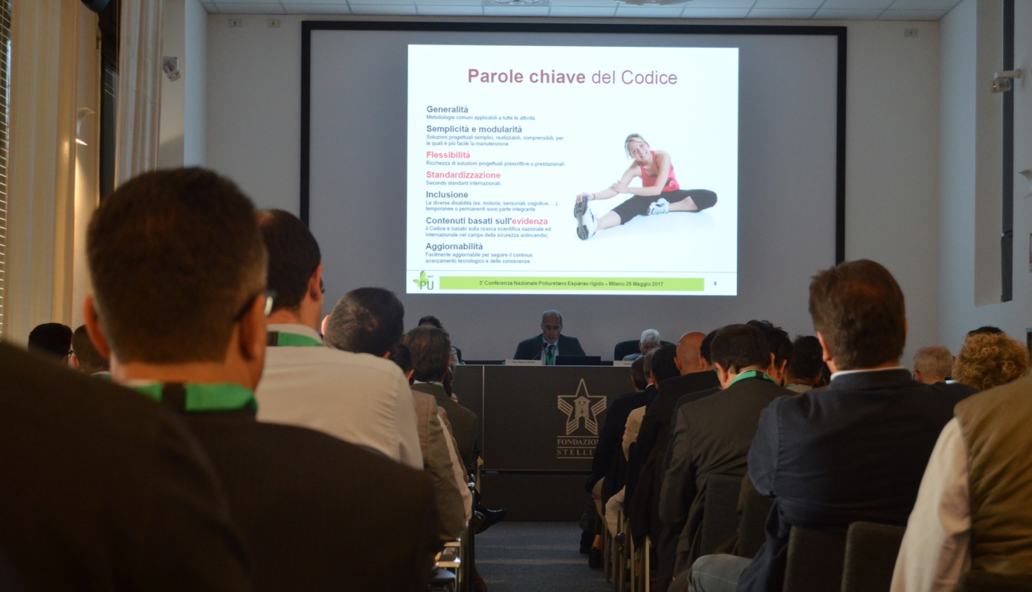

L’intervento dell’ing. Mauro Caciolai - Corpo Nazionale VVF - Dirigente Ufficio per la protezione passiva, la protezione attiva, settore merceologico e laboratori della D.C.P.S.T. – dedicato all’applicazione del Codice di Prevenzione Incendi.

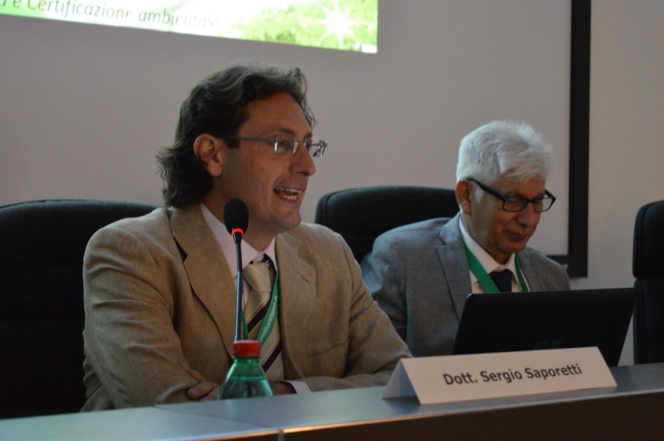

Il Dott. Sergio Saporetti - Ministero dell’Ambiente e della Tutela del Territorio e del Mare Direzione Clima ed Energia - Divisione II, Clima e Certificazione ambientale – ha svolto il tema “Il Piano Nazionale GPP ed i Criteri Ambientali Minimi per l’edilizia alla luce del nuovo codice appalti”

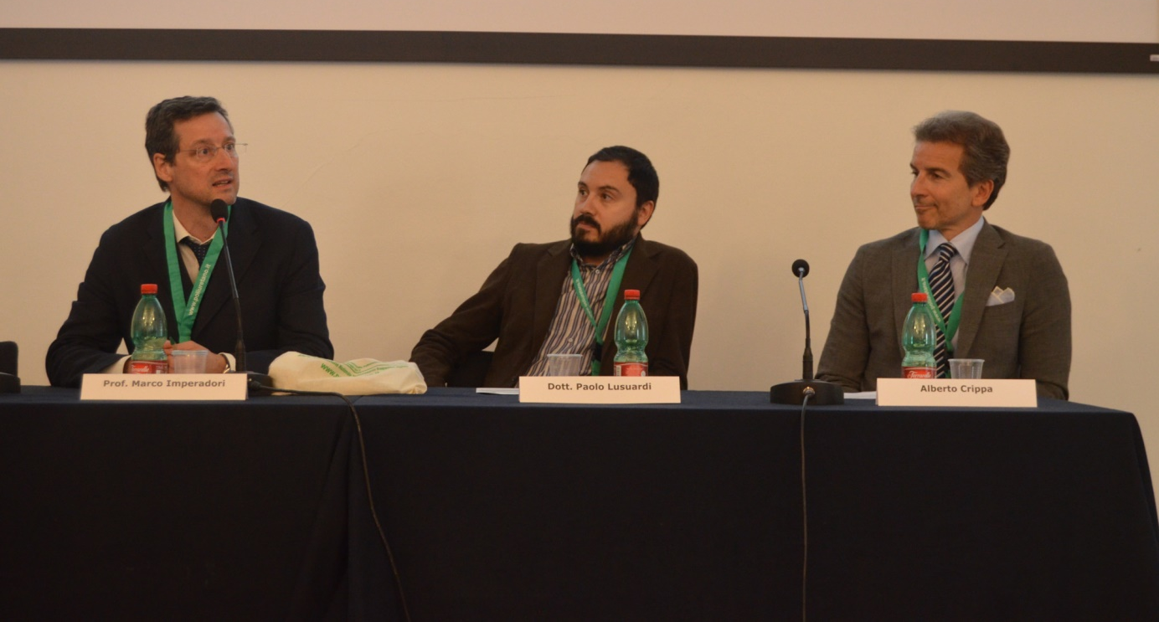

Il Prof. Marco Imperadori - Dip. di Arch., Ing. delle Costruzioni e Ambiente Costruito del Politecnico di Milano – ha coordinato e diretto i lavori della sala Edifici Efficienti
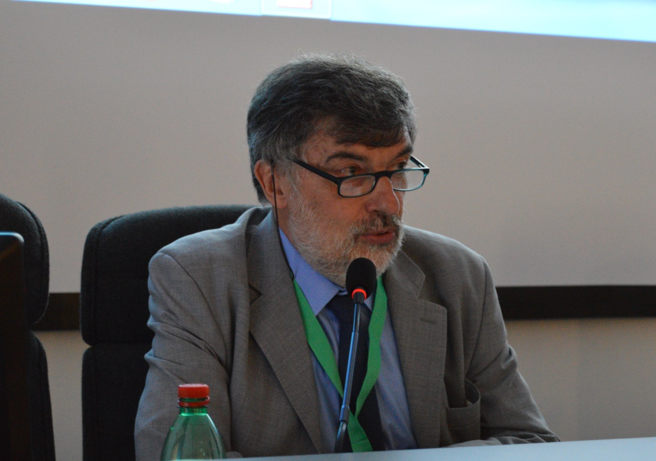

Il Prof. Piercarlo Romagnoni - Dip. Progettazione e Pianificazione in ambienti complessi - Università IUAV – Venezia – Chairman della sala tematica Materiali Efficaci

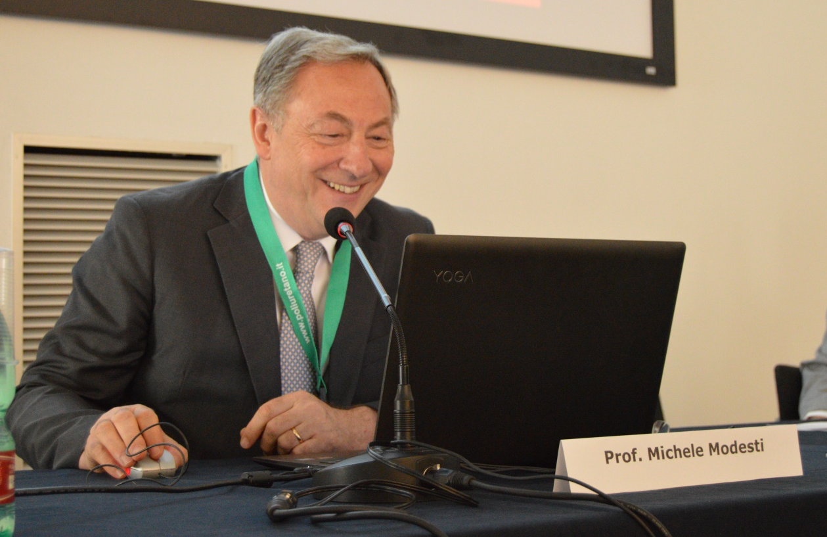

Il Prof. Michele Modesti - Dipartimento di Ingegneria Industriale dell’Università degli Studi di Padova – Chairman della sala Poliuretano & Tecnologia

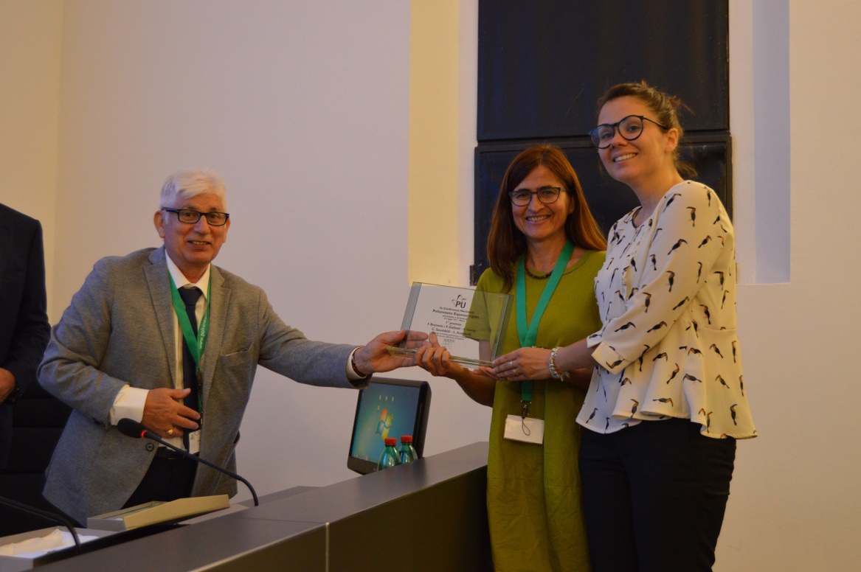

Il Presidente ANPE, Paolo Tomasi, consegna il premio per la migliore ricerca in ambito applicativo alla dott.ssa Federica Brunone (a destra) per il lavoro “PUR-E HOUSE, Polyurethane Eco House” presentato dal gruppo composto da Valentina Gallotti (al centro), Vito Iovino, Cristina Savoldelli e Luca Scandella.

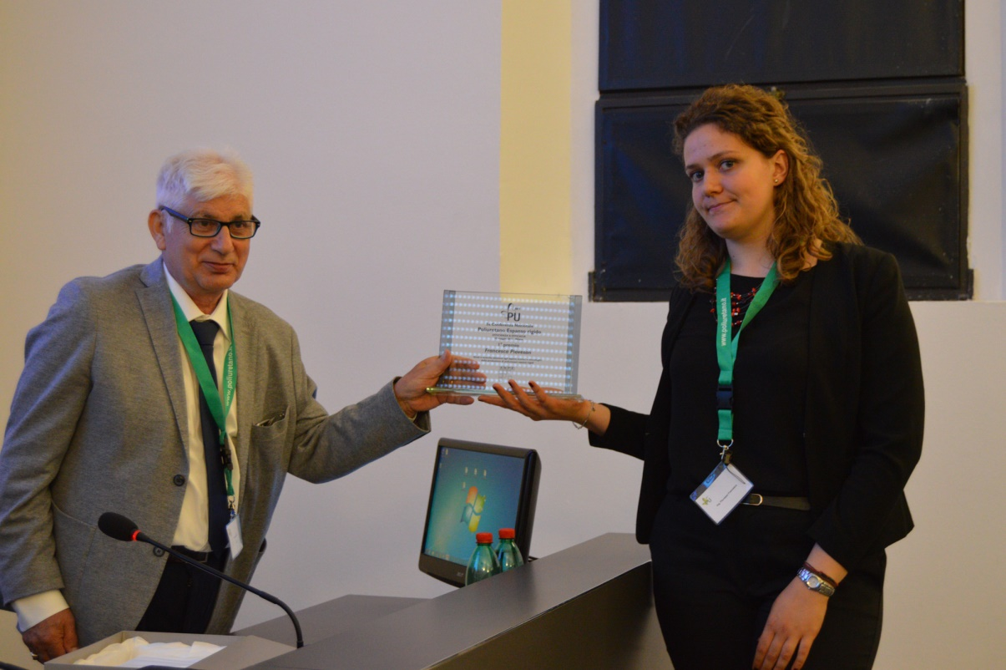

La consegna della targa premio alla dott.ssa Francesca Piovesan che, per l’area chimica e tecnologica, ha presentato il lavoro ”Studio delle proprietà strutturali e del comportamento al fuoco di espansi poliisocianurici ad elevato indice di –NCO”

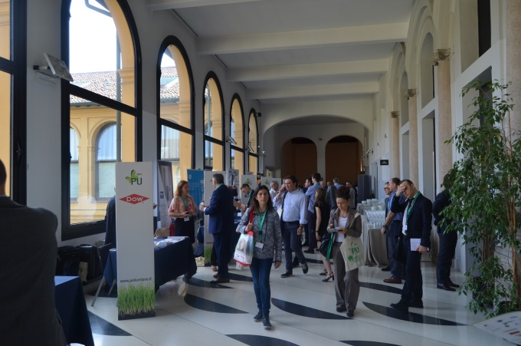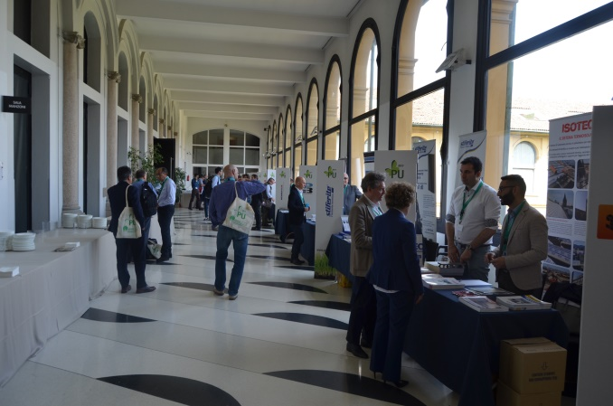

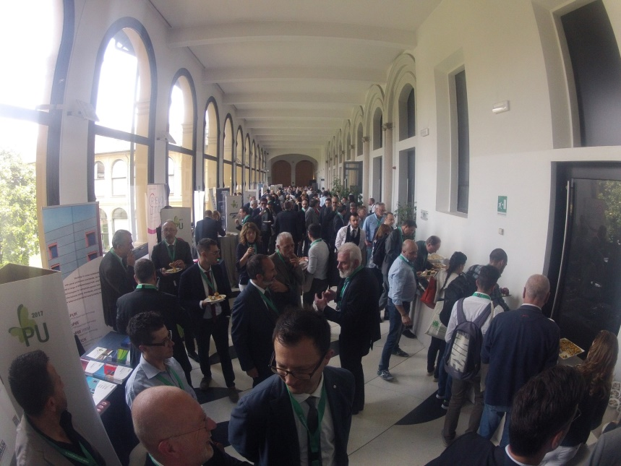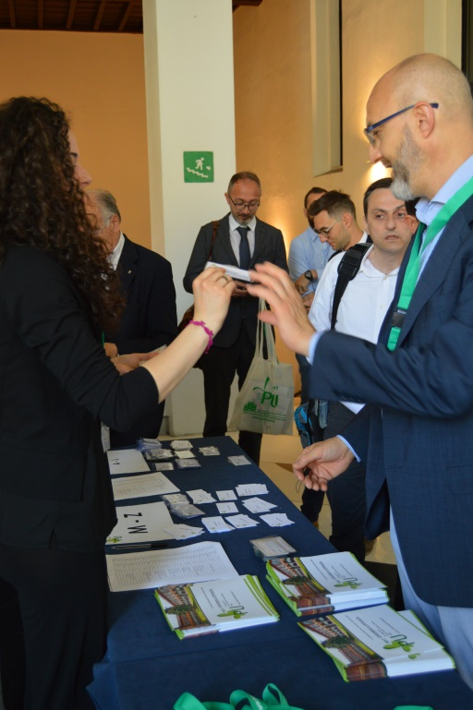

3